新生儿线上参保操作流程

一、使用“西藏医保”小程序办理流程
（一）进入西藏医保小程序
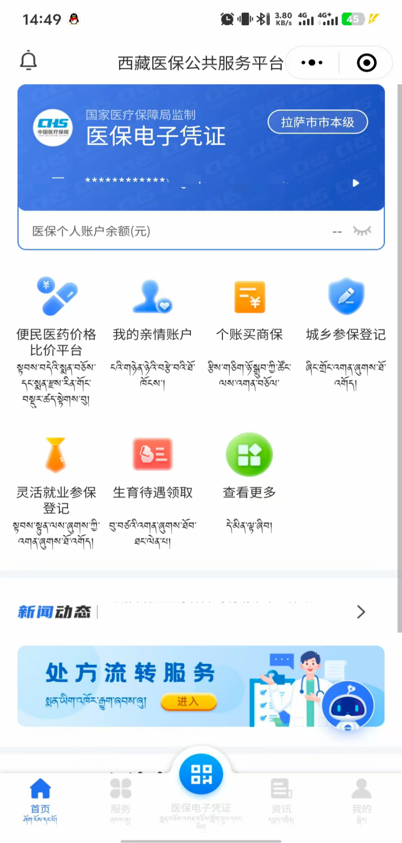

（二）点击“城乡参保登记”
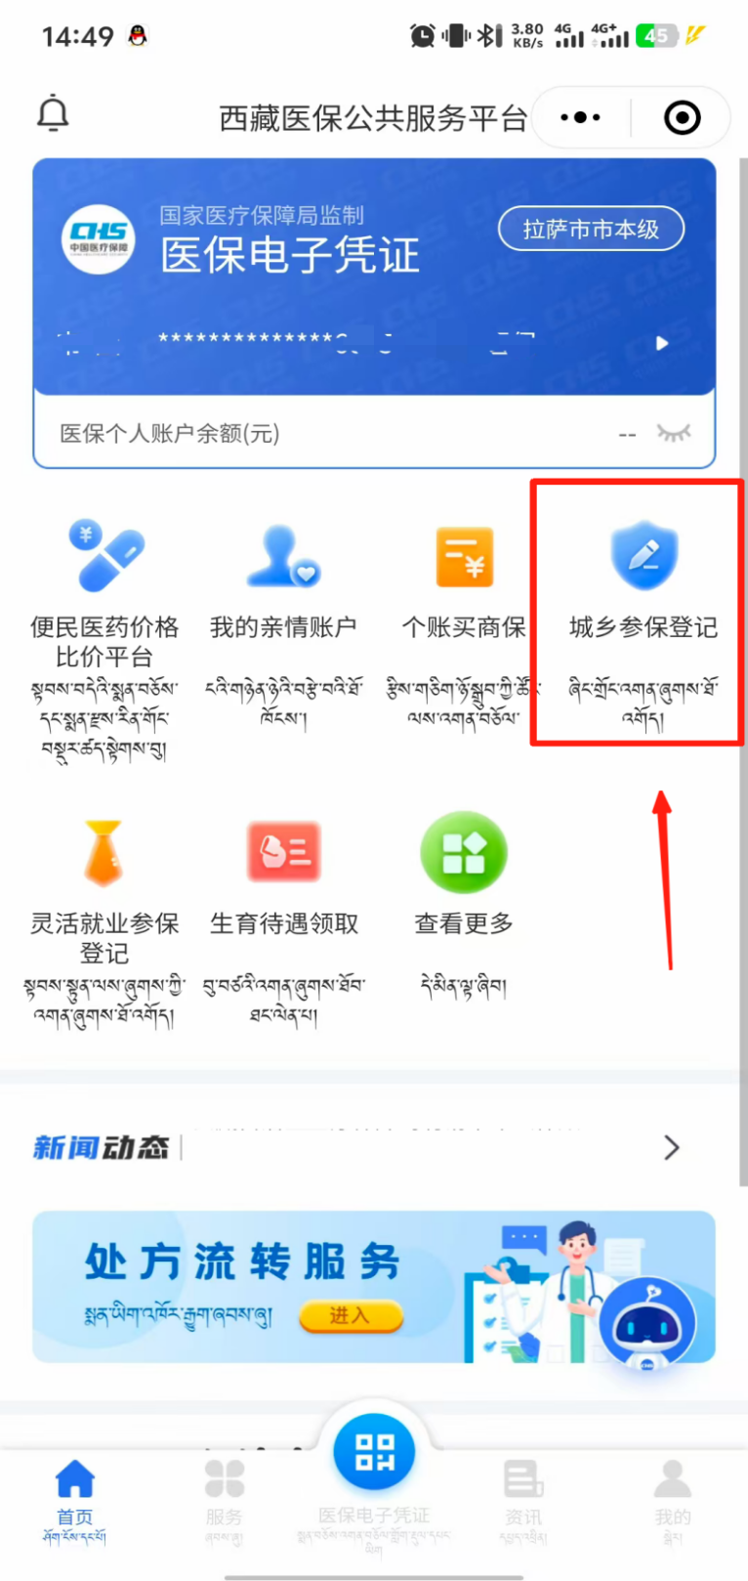

（三）进入后在“为谁参保登记”栏选择“为他人登记”，并根据页面要求填写新生儿信息
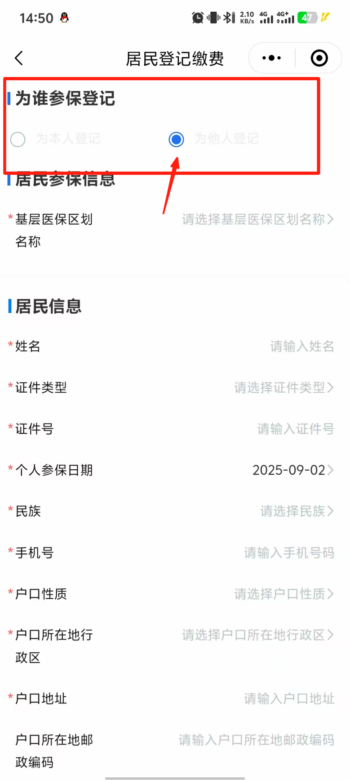

（四）在“证件类型”栏中选择“出生医学证明”
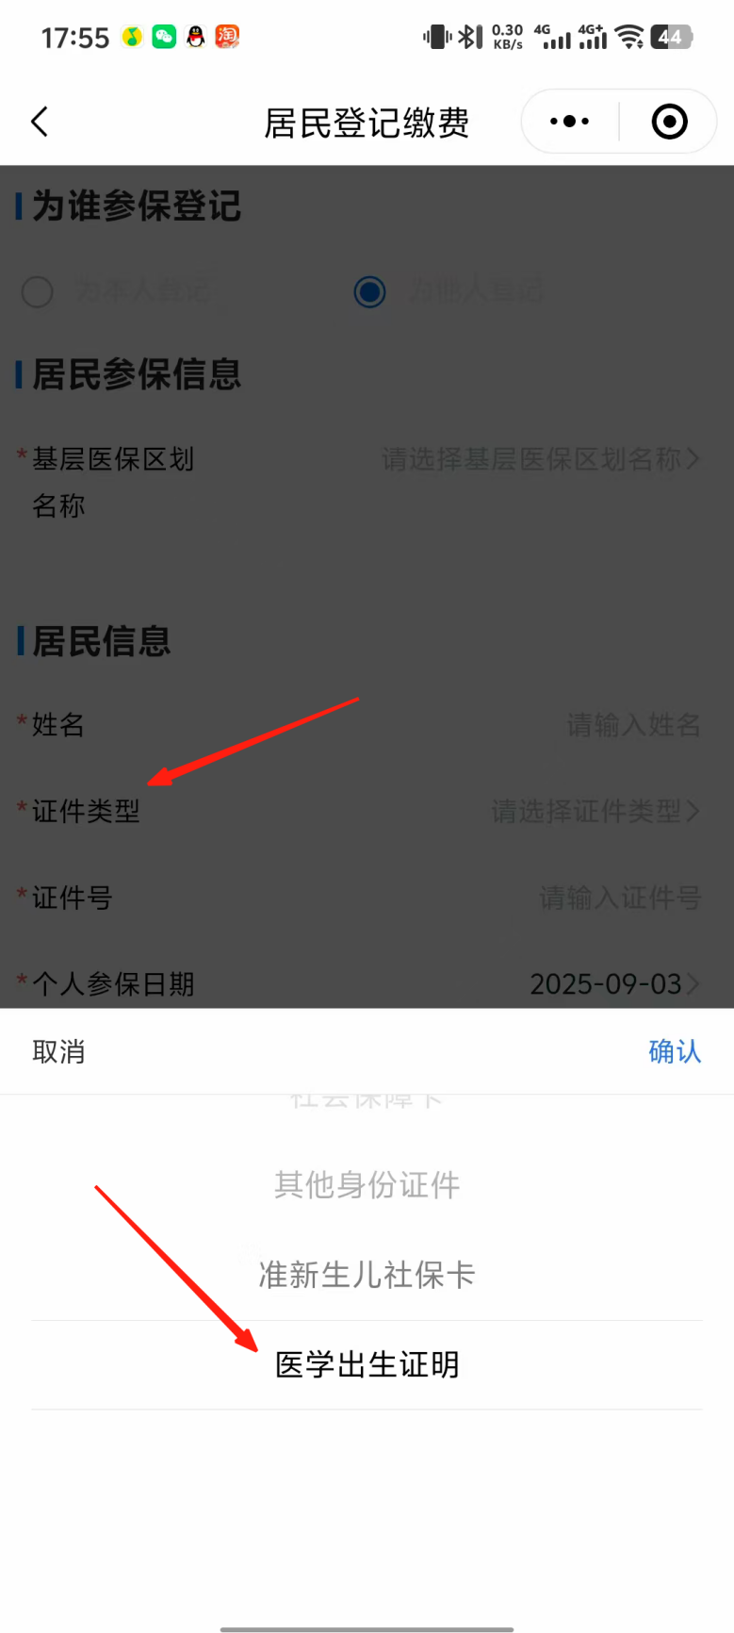

（五）在“参保信息”的“人员类别”中选择“居民（未成年）”
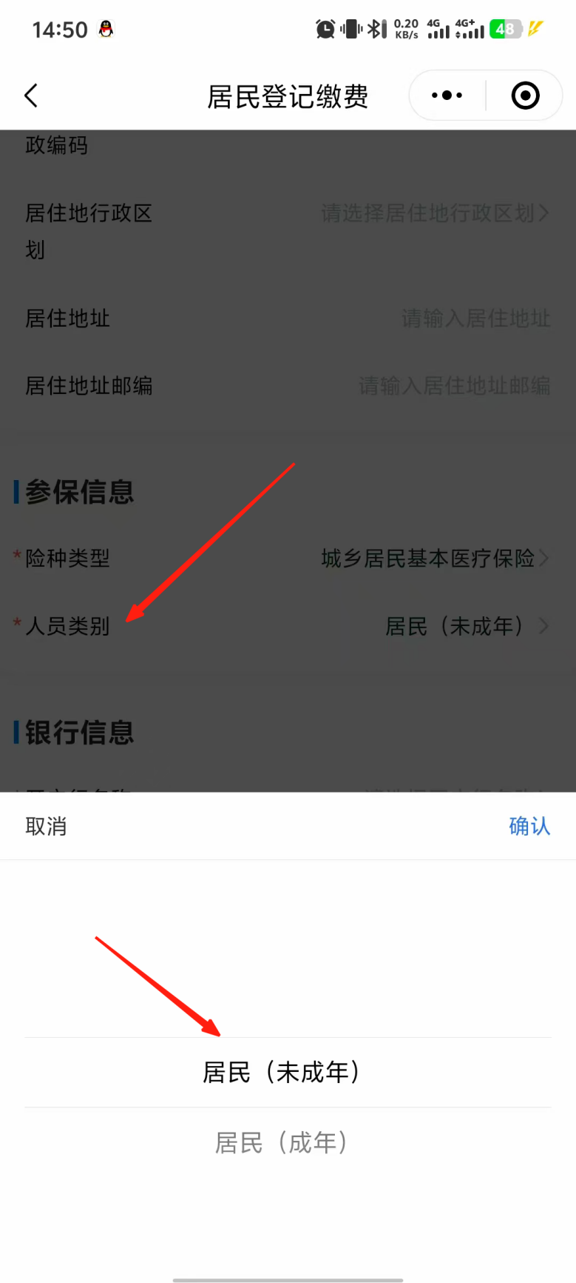

（六）根据材料上传提示上传相应的材料
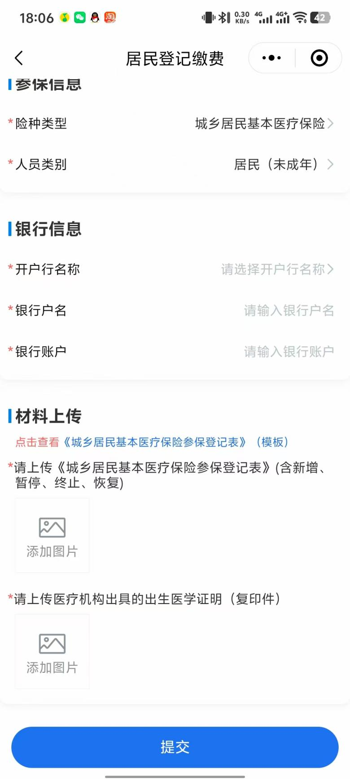

（七）检查无误后点击提交即可。

二、使用“国家医保服务平台”APP办理流程
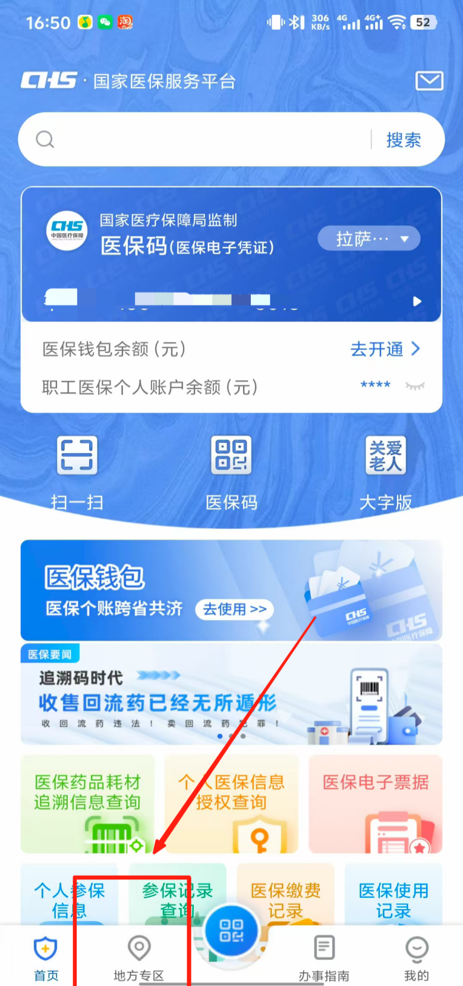
（一）进入“国家医保服务平台”APP，点击下方的“地方专区”

（二）“地方专区”页面选择点击“西藏”

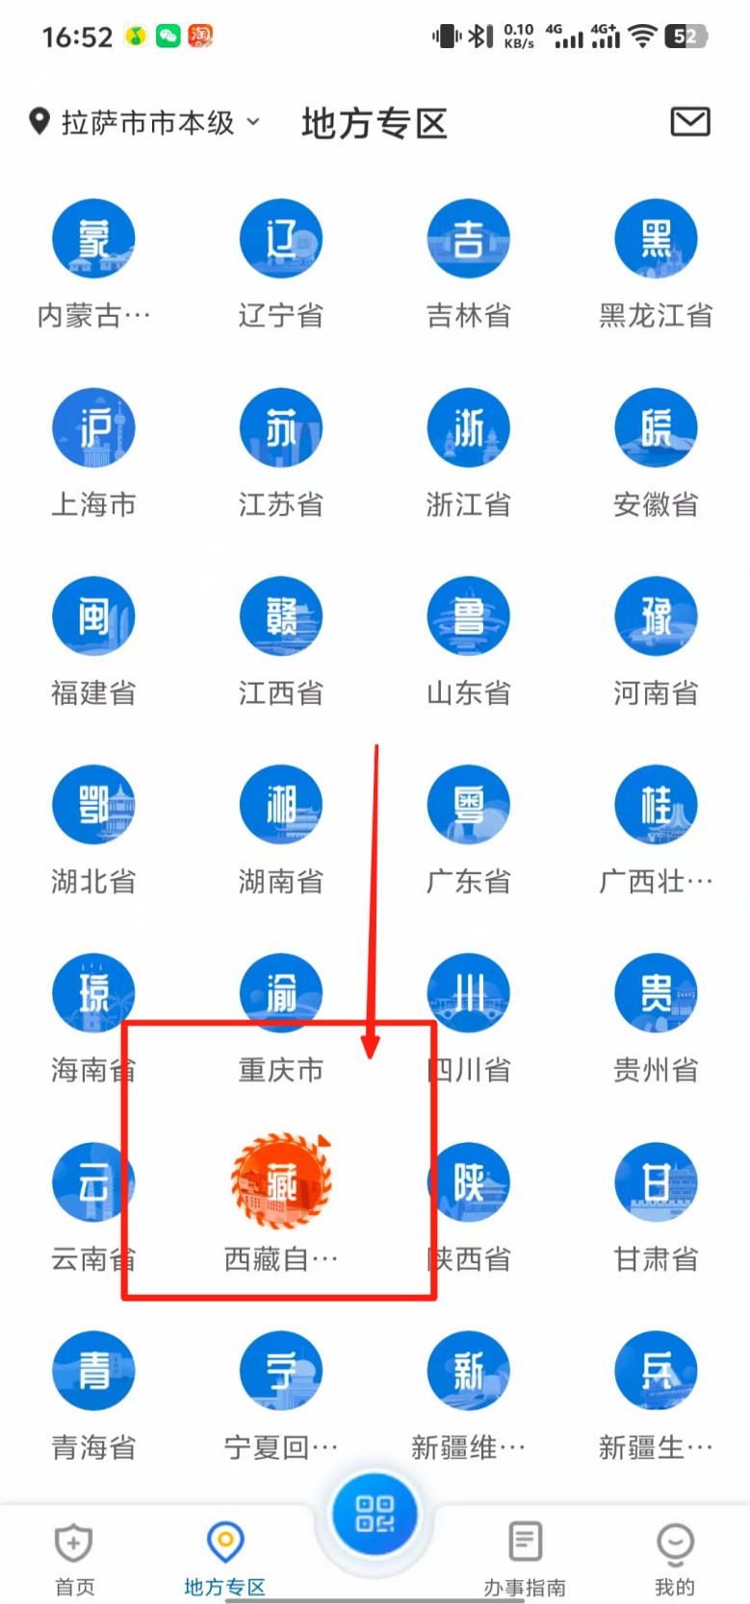

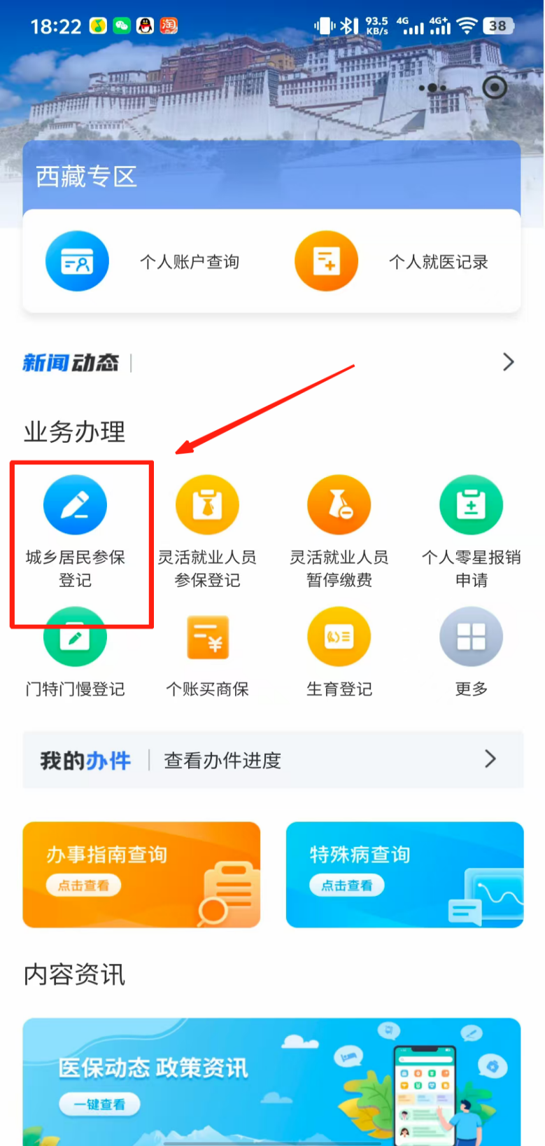
（三）进入西藏专区后，点击“城乡参保登记”

（四）然后在“为谁参保登记”栏选择“为他人登记”，并根据页面提示填写新生儿信息

（五）在“证件类型”栏中选择“出生医学证明”
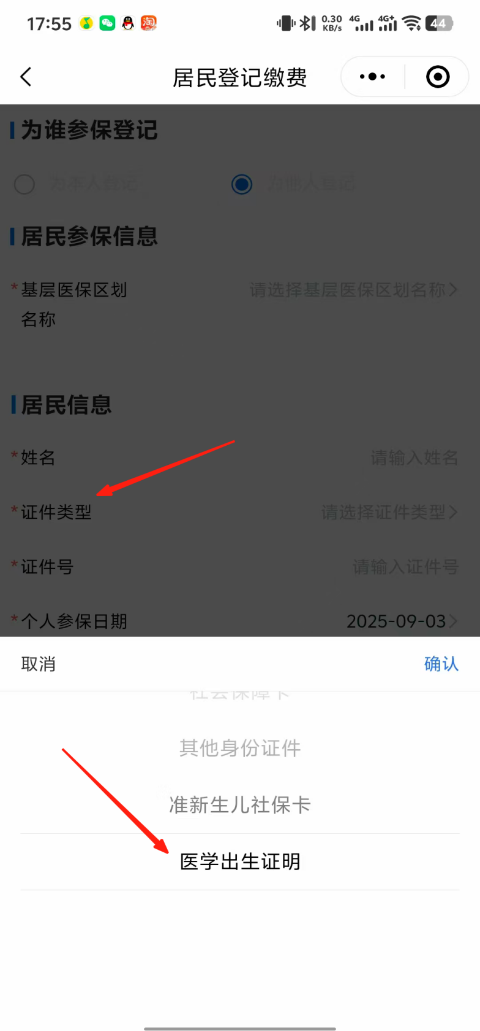

（六）在“参保信息”栏中选择“居民（未成年）”

（七）根据网页提示上传相应的材料
（八）检查无误后点击提交即可。

